**第六次上机实验：**

实验目的：

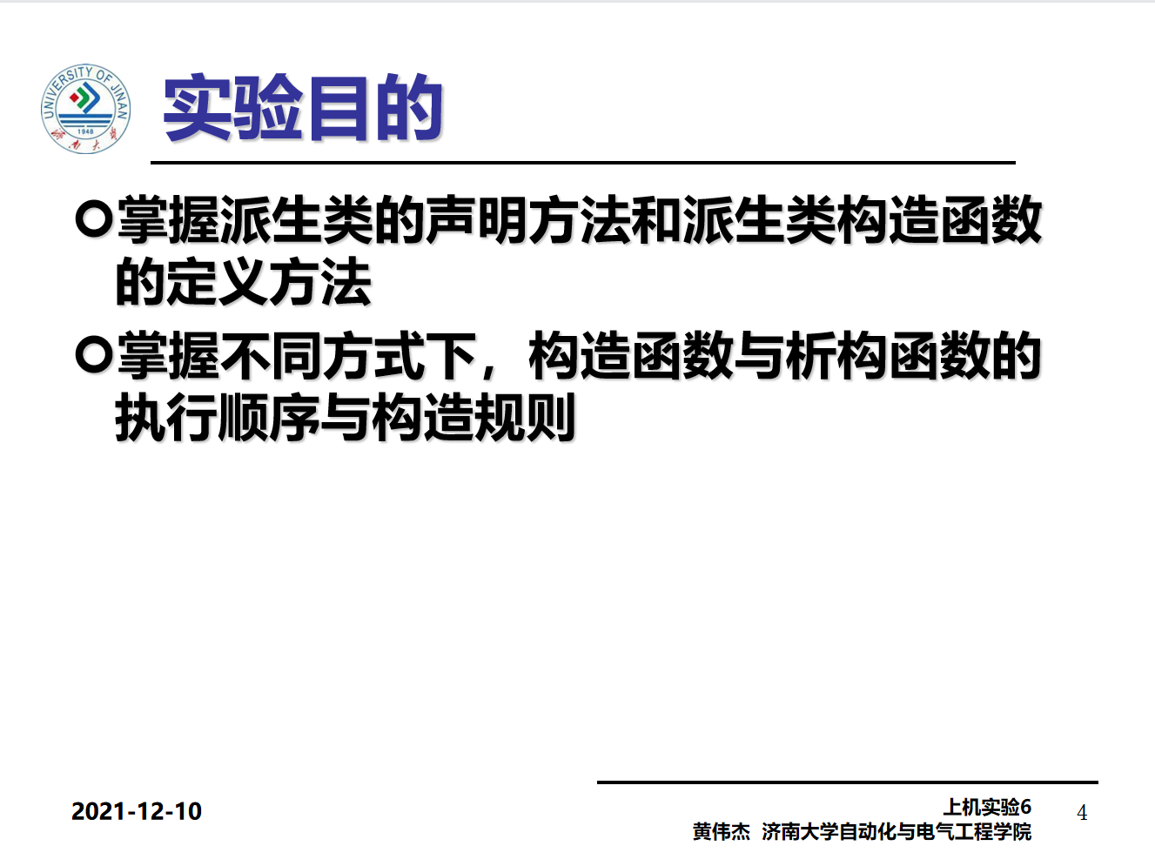

程序代码:

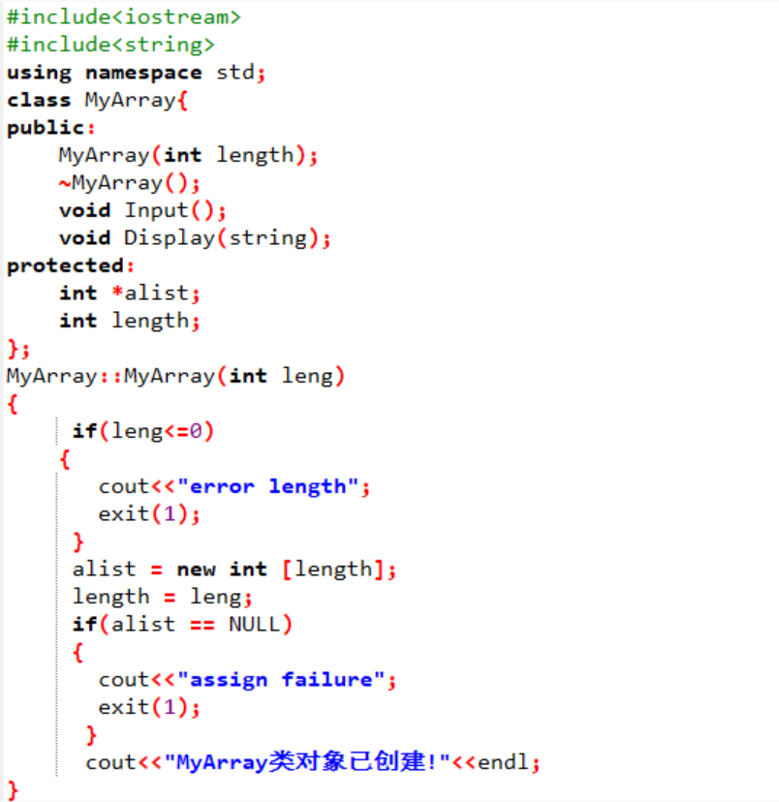

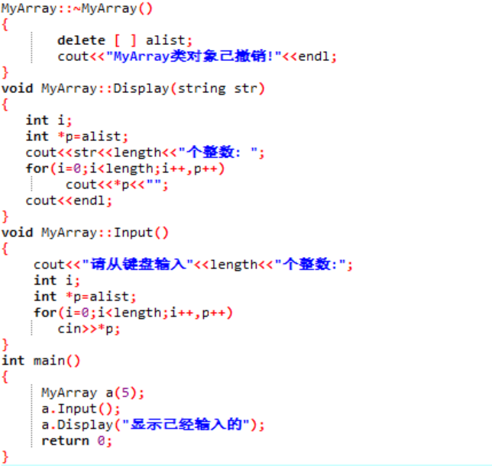

实验结果：

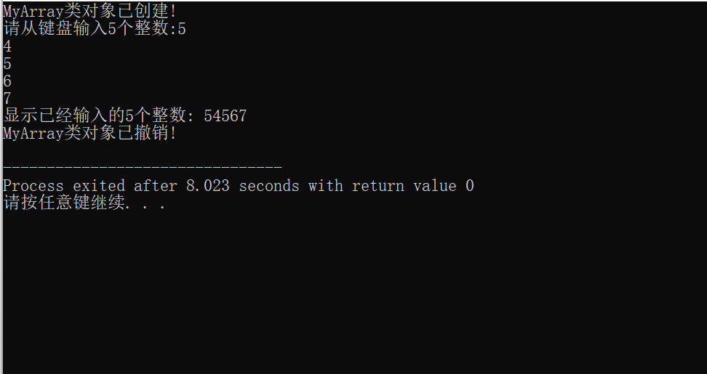

实验总结：

1.学习使用了派生类的声明方法、构造函数的执行顺序与构造规则。2.在应用层面上使用这些知识，并加深对这些知识的理解和运用。